NÂNG CAO CHẤT LƯỢNG GIÁO DỤC TỪ THỰC TIỄN QUẢN LÝ
Thực hiện chủ trương đổi mới căn bản, toàn diện giáo dục và đào tạo; Trong thời gian qua Trường Mầm non Nghĩa Lâm đã chủ động triển khai nhiều giải pháp thiết thực, trọng tâm nhằm nâng cao chất lượng chăm sóc, giáo dục trẻ. Nổi bật trong đó là việc phát huy vai trò nêu gương của đội ngũ cán bộ quản lý thông qua hoạt động trực tiếp tham gia giảng dạy, đứng lớp cùng giáo viên. Theo kế hoạch thực hiện, Hiệu trưởng trực tiếp giảng dạy 2 giờ/tuần, Phó Hiệu trưởng giảng dạy 4 giờ/tuần, được duy trì xuyên suốt trong 35 tuần của năm học.
Trong bối cảnh yêu cầu nâng cao chất lượng giáo dục mầm non ngày càng được đặt ra cao hơn, vai trò của cán bộ quản lý cần gắn liền với thực tiễn giáo dục tại lớp học. Việc Ban giám hiệu trực tiếp tham gia giảng dạy đã thể hiện rõ tinh thần nêu gương, tính tiên phong và trách nhiệm nghề nghiệp, góp phần tạo sự lan tỏa tích cực trong toàn thể đội ngũ. Thông qua các giờ dạy trực tiếp, cán bộ quản lý có điều kiện tiếp cận một cách toàn diện, sâu sát với hoạt động tổ chức của giáo viên; từ việc xây dựng kế hoạch, chuẩn bị môi trường giáo dục đến cách thức tổ chức các hoạt động học tập, vui chơi cho trẻ. Đây chính là cơ sở quan trọng để công tác chỉ đạo chuyên môn trở nên cụ thể, sát thực và hiệu quả hơn, tránh tình trạng chỉ đạo mang tính lý thuyết, thiếu tính ứng dụng. Bên cạnh đó, việc trực tiếp đứng lớp còn giúp Ban giám hiệu nắm bắt kịp thời đặc điểm tâm sinh lý, nhu cầu và khả năng của trẻ ở từng độ tuổi. Từ đó, nhà trường có thể điều chỉnh nội dung, phương pháp giáo dục phù hợp, đảm bảo mỗi trẻ đều được quan tâm, hỗ trợ và phát triển theo đúng năng lực của mình.
Đối với đội ngũ giáo viên, đây là cơ hội quý báu để học hỏi, trao đổi chuyên môn và tiếp cận những phương pháp tổ chức hoạt động giáo dục mới, sáng tạo. Những giờ dạy có sự tham gia của Ban giám hiệu thường được chú trọng đổi mới phương pháp theo hướng “lấy trẻ làm trung tâm”, tăng cường trải nghiệm, phát huy tính tích cực, chủ động và sáng tạo của trẻ. Qua đó, góp phần nâng cao năng lực chuyên môn, kỹ năng sư phạm cho giáo viên trong toàn trường. Không chỉ mang ý nghĩa về chuyên môn, hoạt động này còn góp phần xây dựng môi trường giáo dục dân chủ, thân thiện và cởi mở. Khi cán bộ quản lý trực tiếp tham gia giảng dạy, khoảng cách giữa quản lý và giáo viên được thu hẹp, tạo nên sự gắn kết, đồng hành và chia sẻ trong công việc. Đây chính là yếu tố quan trọng giúp xây dựng tập thể sư phạm đoàn kết, vững mạnh.
Từ góc độ phụ huynh, việc Ban giám hiệu trực tiếp đứng lớp là minh chứng rõ nét cho sự tâm huyết, trách nhiệm và sự quan tâm sâu sắc của nhà trường đối với chất lượng giáo dục trẻ. Điều này không chỉ củng cố niềm tin của phụ huynh mà còn khẳng định uy tín, vị thế của nhà trường trong công tác chăm sóc, giáo dục trẻ mầm non. Có thể khẳng định, việc phát huy vai trò nêu gương của cán bộ quản lý thông qua hoạt động trực tiếp giảng dạy là một hướng đi đúng đắn, phù hợp với yêu cầu đổi mới giáo dục hiện nay. Đây không chỉ là giải pháp nâng cao chất lượng chuyên môn mà còn là nền tảng để xây dựng một môi trường giáo dục hiệu quả và bền vững.
Dưới đây là một số hình ảnh ghi lại các tiết dạy của Ban giám hiệu tại các lớp trong nhà trường:
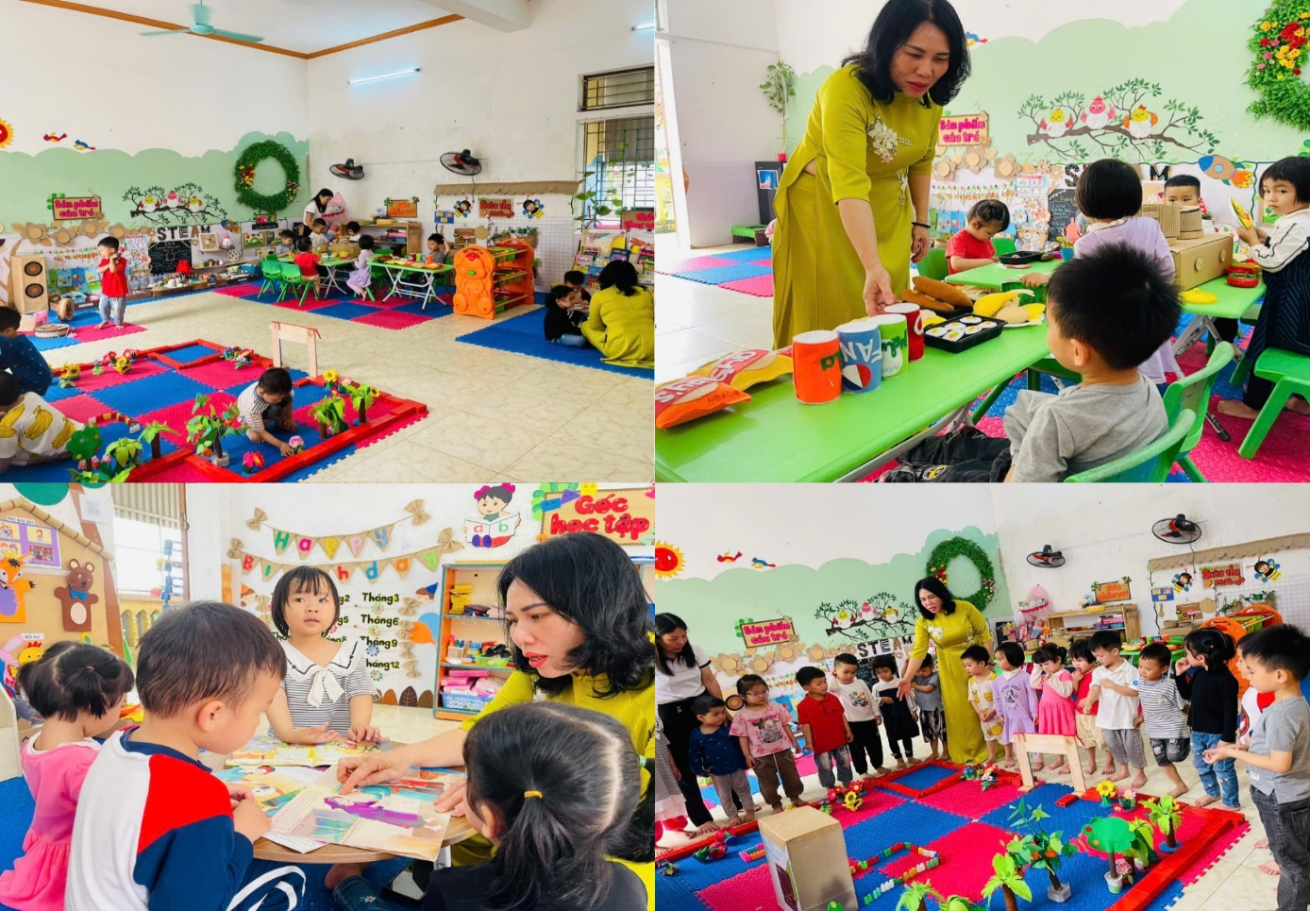
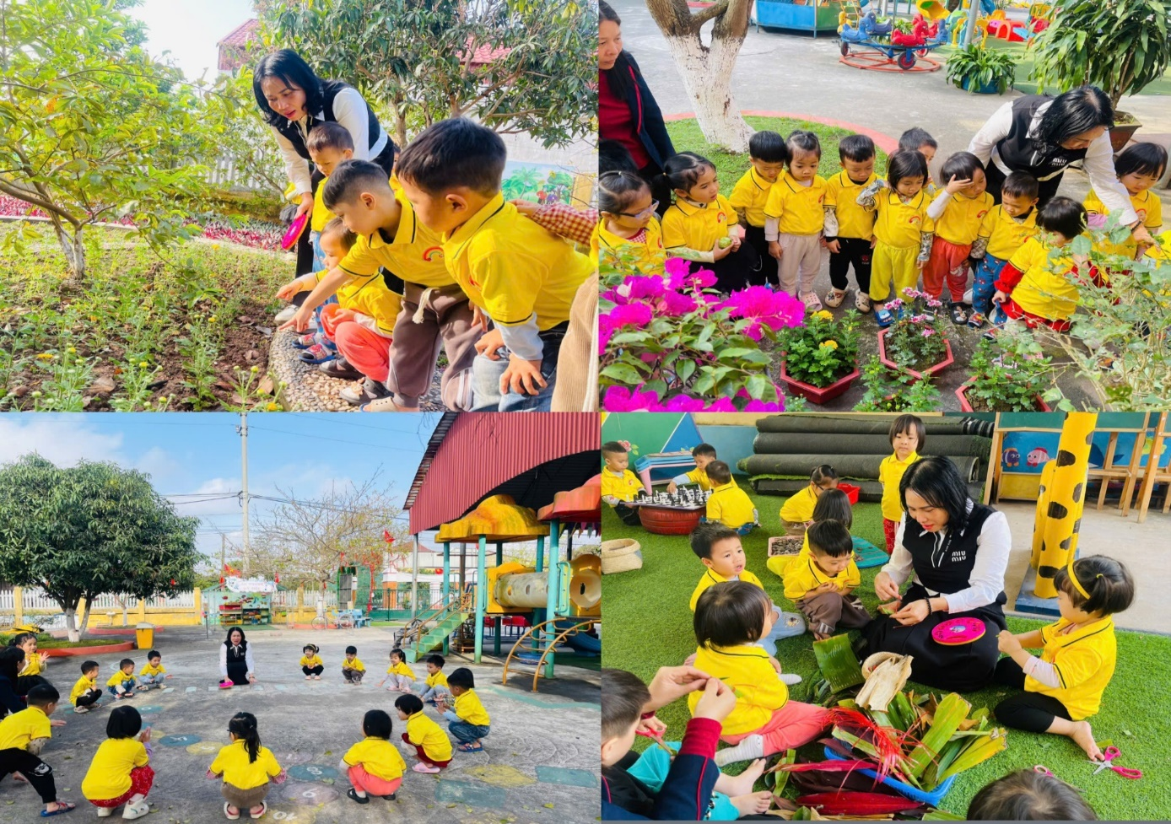
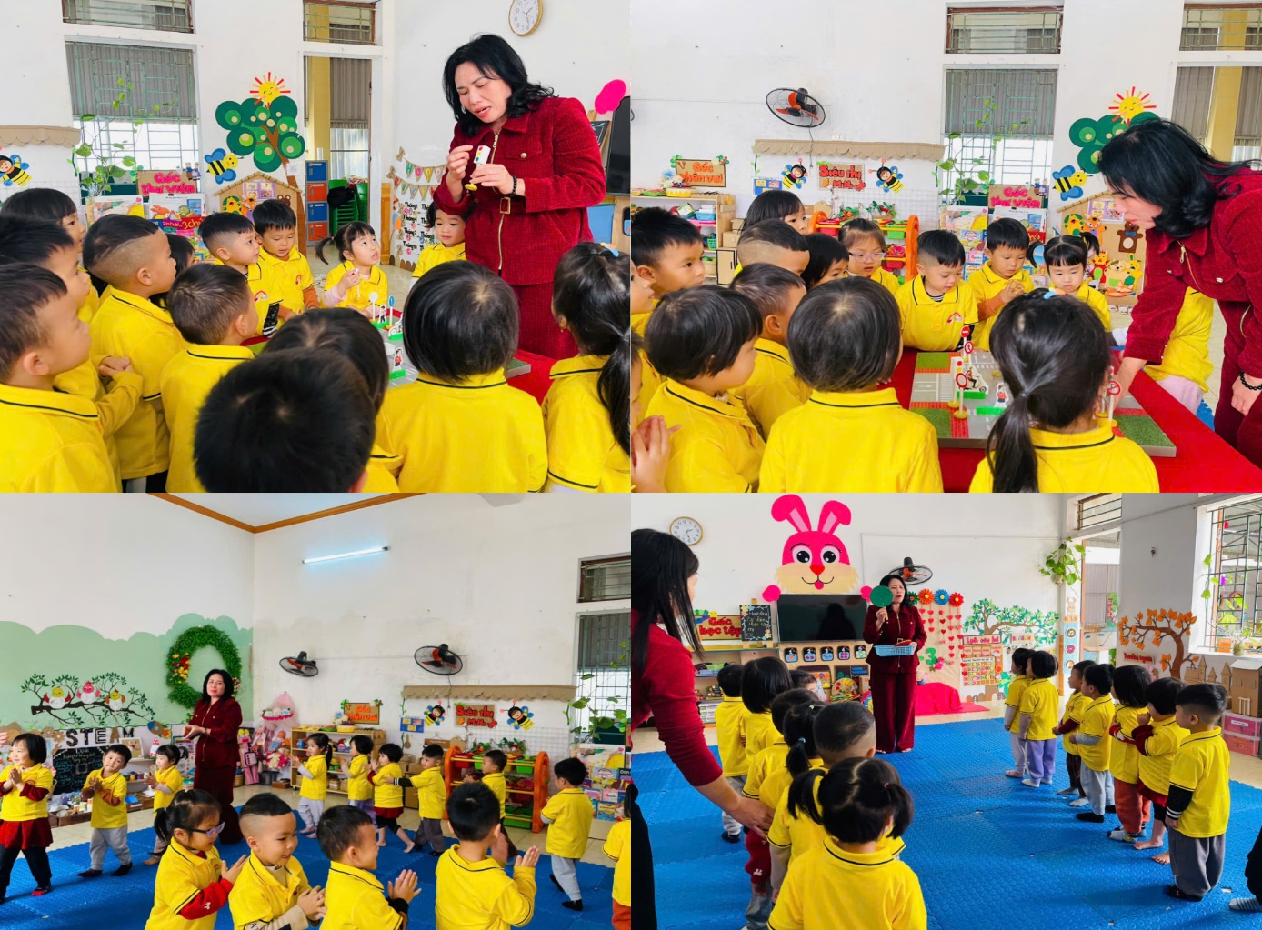
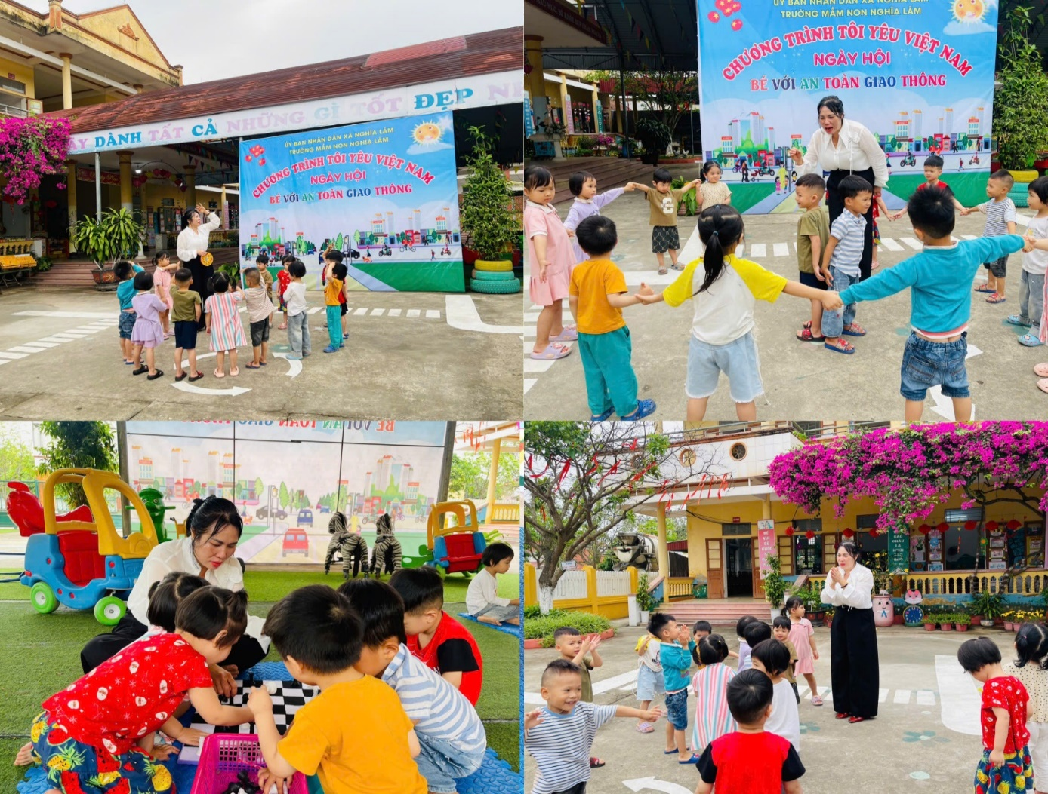
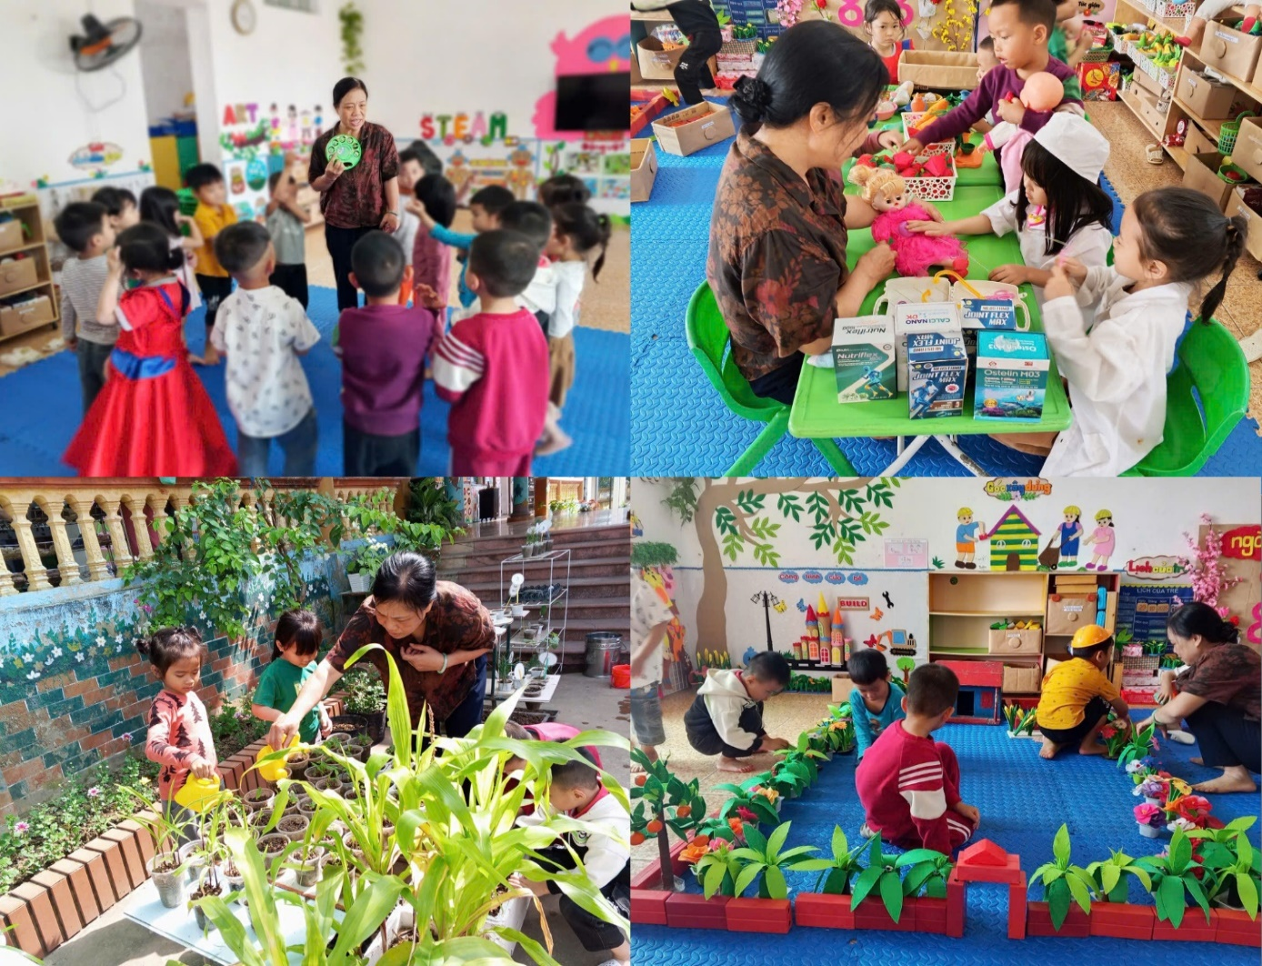
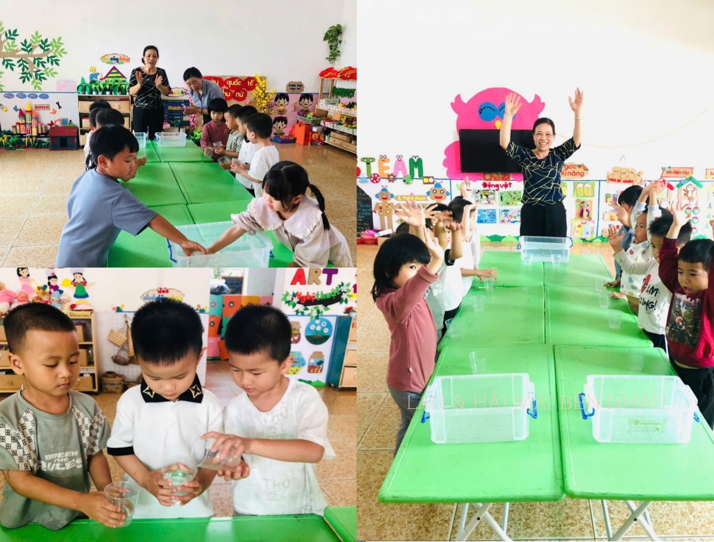
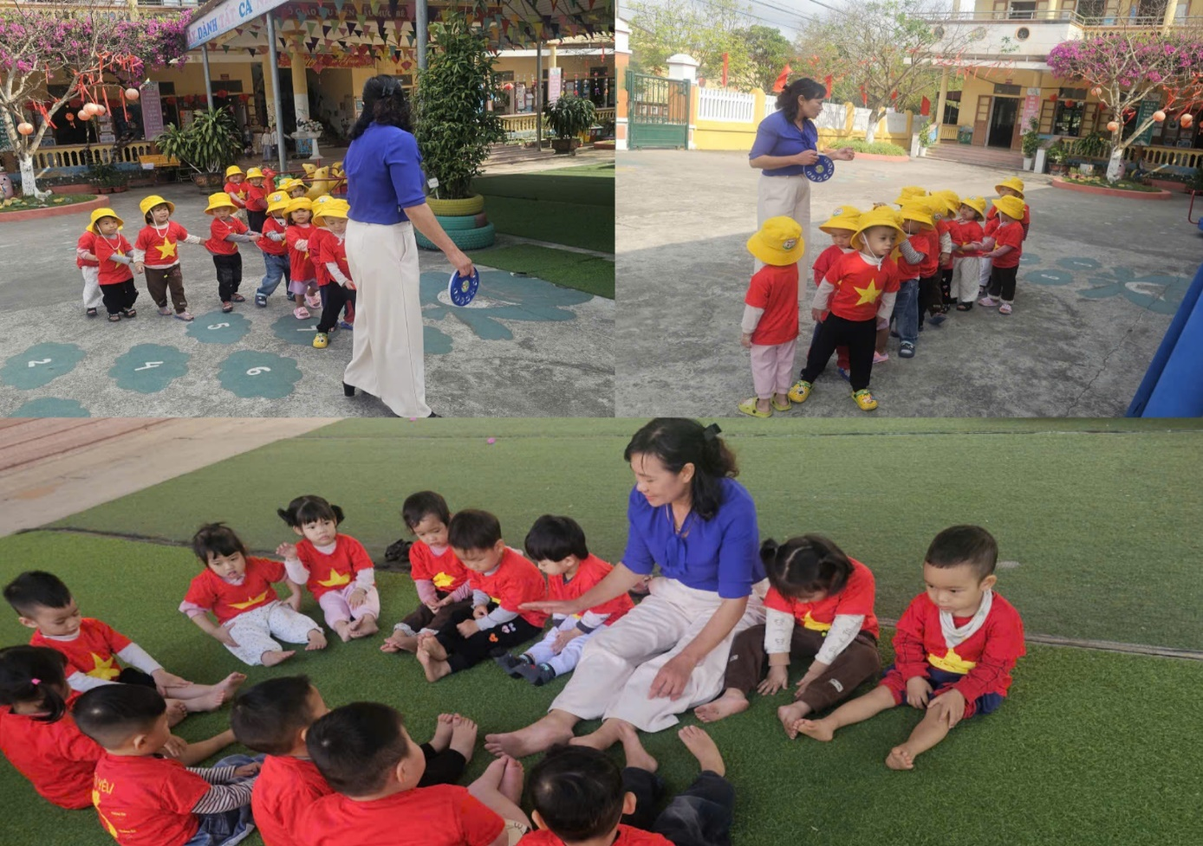
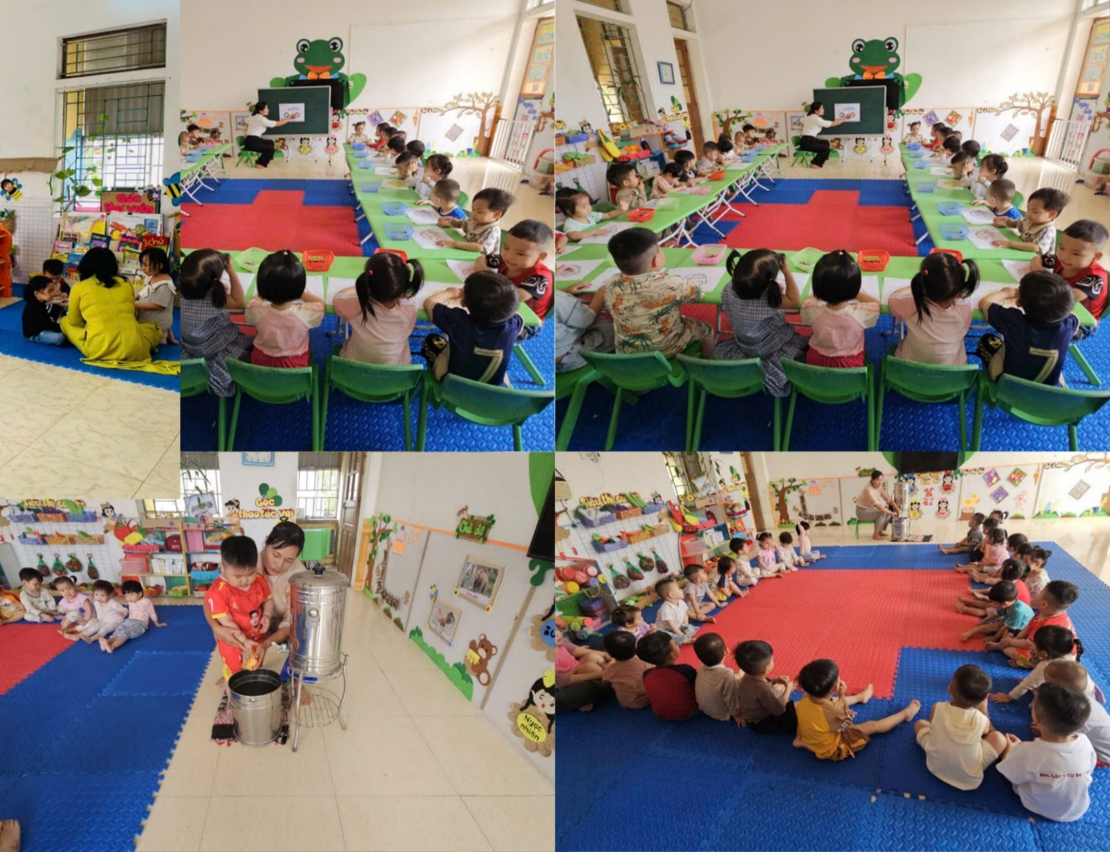
Trong thời gian tới, Trường Mầm non Nghĩa Lâm sẽ tiếp tục duy trì và phát huy hiệu quả hoạt động này, đồng thời tăng cường đổi mới phương pháp giáo dục, nâng cao chất lượng đội ngũ, đáp ứng yêu cầu ngày càng cao của sự nghiệp giáo dục trong giai đoạn mới. Qua đó, góp phần thực hiện thắng lợi mục tiêu phát triển giáo dục mầm non của địa phương, xây dựng thế hệ mầm non khỏe mạnh, tự tin, sáng tạo và phát triển toàn diện.
Ban truyền thông trường Mầm non Nghĩa Lâm

